编程实验 3
题目：
采用栈的方式求一个表达式的值,例:2+4*(7-5)= ?
参考：https://blog.csdn.net/weixin_43638873/article/details/115675639
提示：以上链接中实现的表达式比较复杂，我们这里只考虑较简单的情况，即a+b*(c-d)，其中a,b,c,d均为整数。
要求：采用顺序栈和链栈分别实现。

源程序：
顺序栈实现：
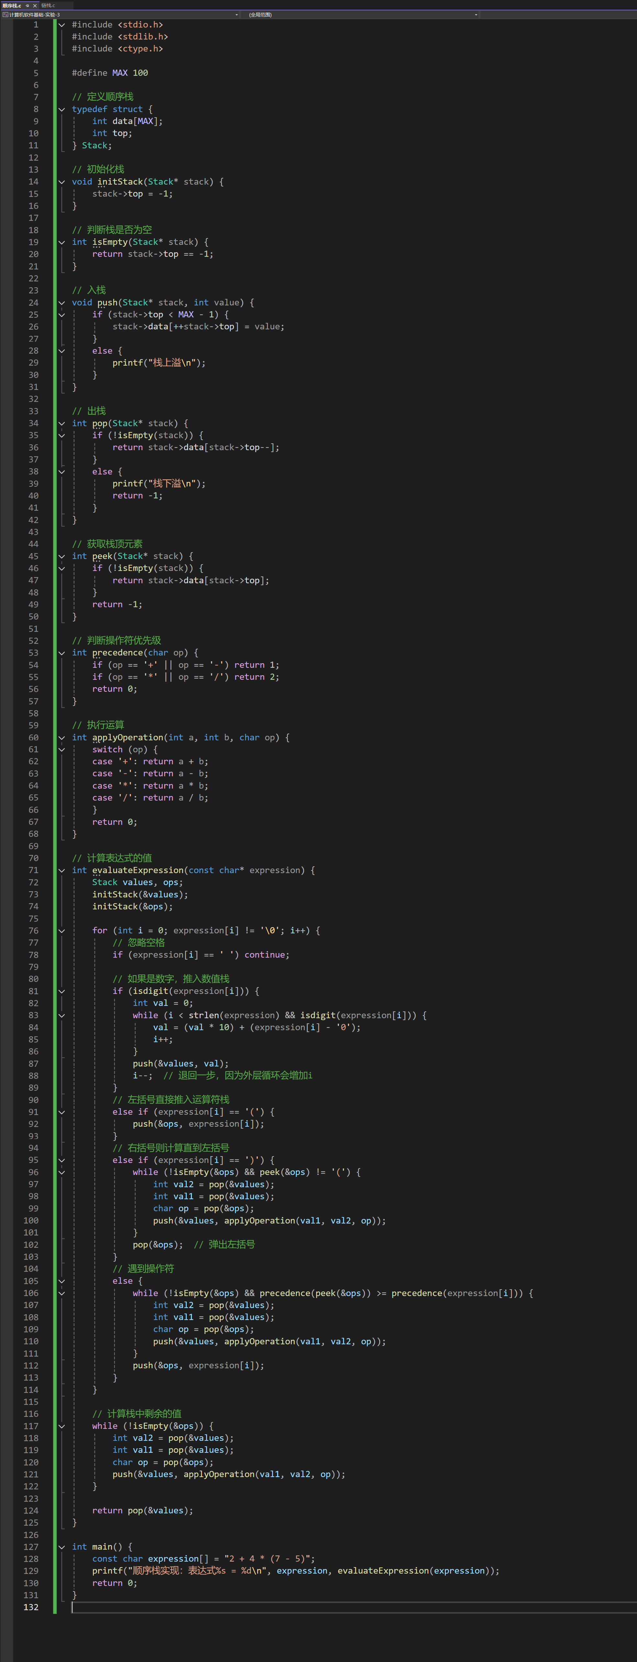
链栈实现：
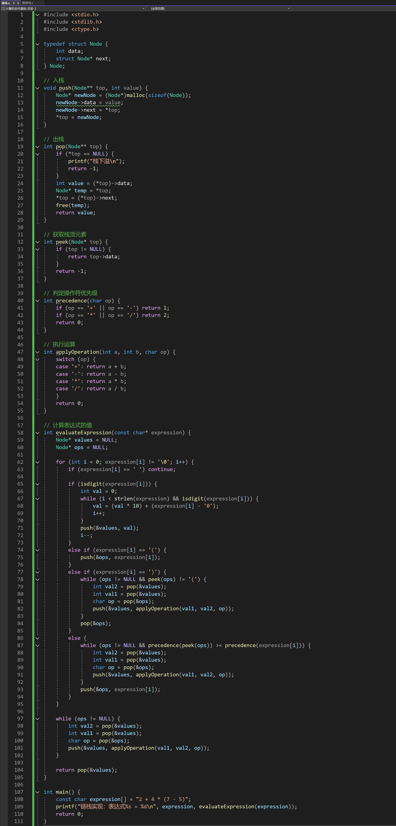
运行结果：
顺序栈实现：
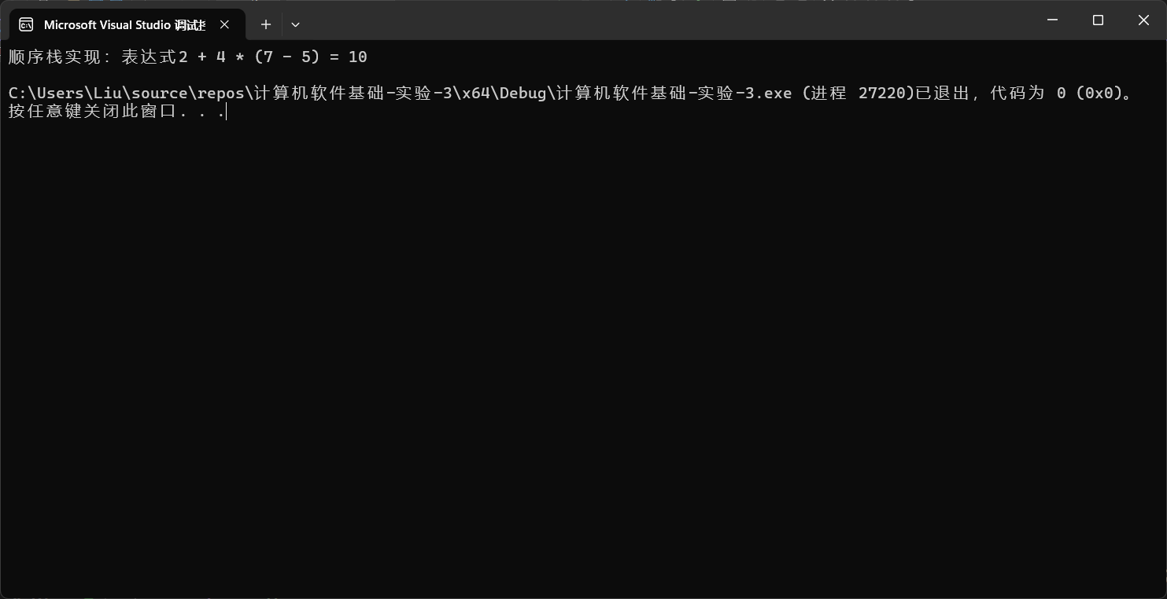

链栈实现：
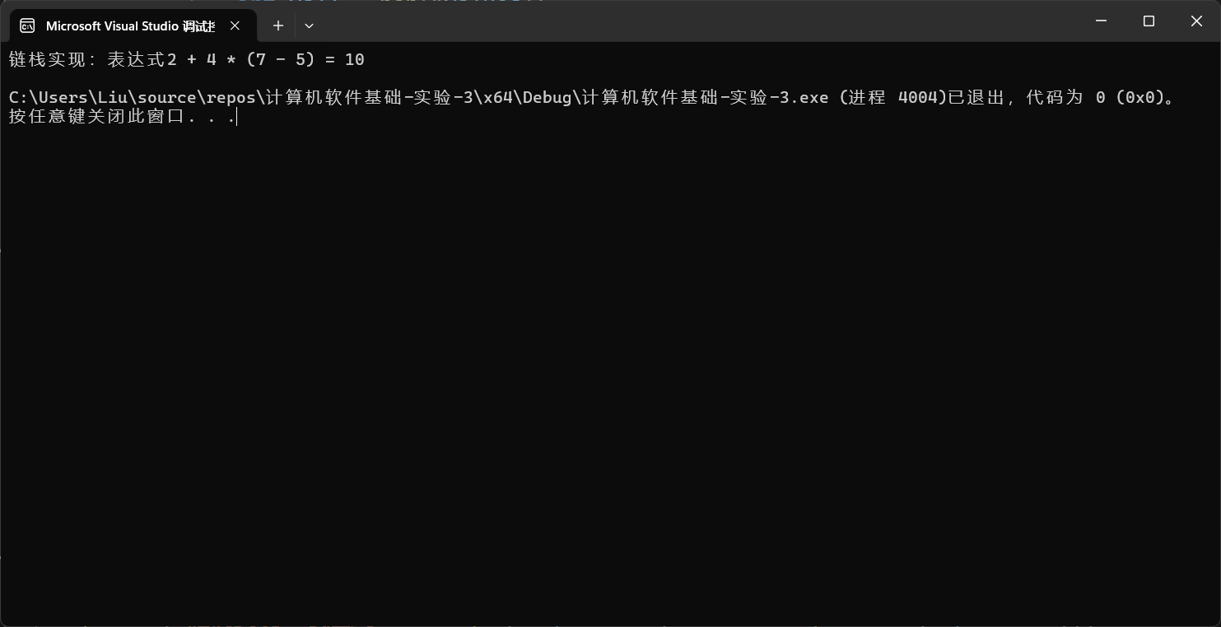

心得体会：
通过这次编程实验，我深刻理解了栈在表达式求值中的应用。实现顺序栈和链栈的过程中，我不仅熟悉了栈的基本操作，也体会到不同实现方式的优缺点。同时，学习了将中缀表达式转换为后缀表达式的方法，简化了复杂的优先级和括号处理。实际编码让我意识到细节和调试的重要性，遇到的逻辑错误让我更加细致地思考程序的严谨性。理论知识在实际编程中的应用带给我很大的成就感，也加深了我对算法和数据结构的理解，这次实验大大帮助我提升了实际编程能力和解决问题的思维。

